

**Manual de usuario**

Enero 2013



**“Abarrotes Rossy”** Es una herramienta que le permite llevar el control de su tienda de una manera fácil y ordenada.

¿Cómo iniciar la aplicación? 3

¿Cómo inicio sesión en el sistema? 3

¿Cómo realizo la venta de productos? 4

Venta de productos. 5

¿Cómo agrego múltiples productos? 7

¿Cómo consultar precios de productos? 8

¿Cómo eliminar un producto de la compra? 10

¿Cómo capturar el efectivo para pagar una compra? 11

¿Cómo cancelar una compra? 13

¿Cómo realizar el corte de caja? 15

¿Cómo realizar el arqueo de caja? 17

¿Cómo buscar productos? 19

¿Qué hacer si no realicé el cambio de turno o corte de caja correctamente? 22

# ¿Cómo iniciar la aplicación?

Al encender su computadora, podrá ver en el escritorio un ícono como el siguiente:



Usted deberá hacer doble clic sobre este ícono para iniciar la aplicación de punto de venta y comenzar a operar.

Al presionar este ícono, el sistema iniciará mostrando una pantalla de bienvenida como la siguiente:



Transcurridos unos segundos, esta pantalla de bienvenida de la aplicación se ocultará y aparecerá la ventana para iniciar sesión, con lo cual resolveremos el siguiente cuestionamiento:

# ¿Cómo inicio sesión en el sistema?

La pantalla para iniciar sesión en el sistema se mostrará como la siguiente:

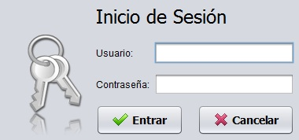

En esta pantalla, habrá que capturar sus datos para acceder al sistema. Tales como el nombre de usuario y su contraseña. Realizará algo similar a lo mostrado en la siguiente pantalla:

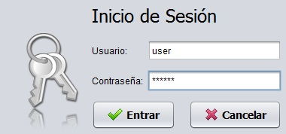

**Nota:** Su nombre de usuario y la contraseña le proporcionados por los fabricantes del sistema.

En caso de no existir el usuario con el que se intente entrar al sistema, esto le será notificado mediante mensajes. Así como si existe un error en los datos capturados.

Terminado este procedimiento, podemos continuar con lo siguiente:

# ¿Cómo realizo la venta de productos?

Una vez que se hayan capturado los datos correctos para iniciar sesión, usted accederá a la siguiente pantalla:

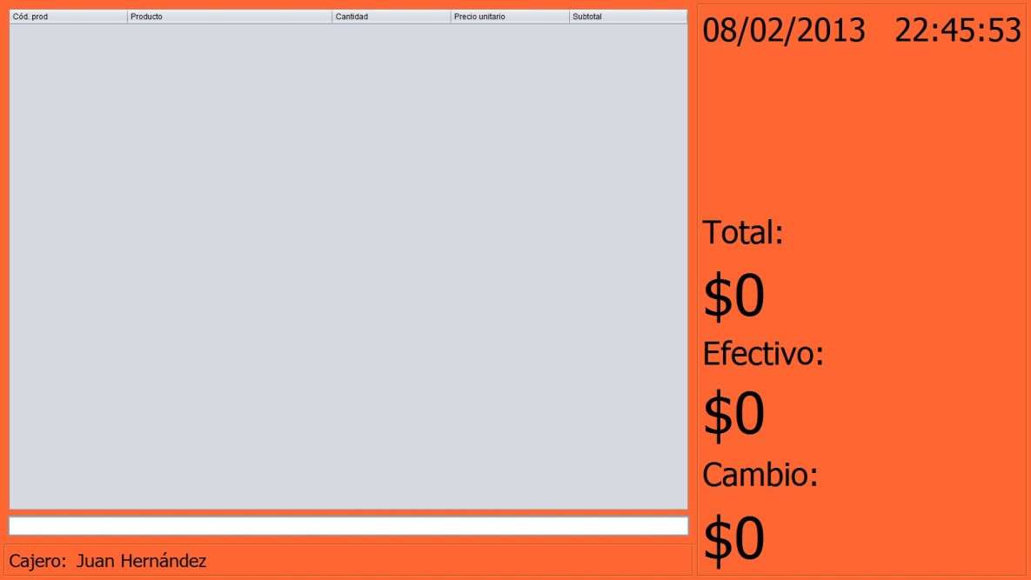

Desde la cual usted podrá realizar las siguientes operaciones:

* Venta de productos
* Consulta de precios
* Cancelar una compra
* Corte de caja
* Arqueo de caja

Bien, vamos a explicar cada una de estas operaciones:

# Venta de productos.

La venta de productos se realiza desde la siguiente pantalla:

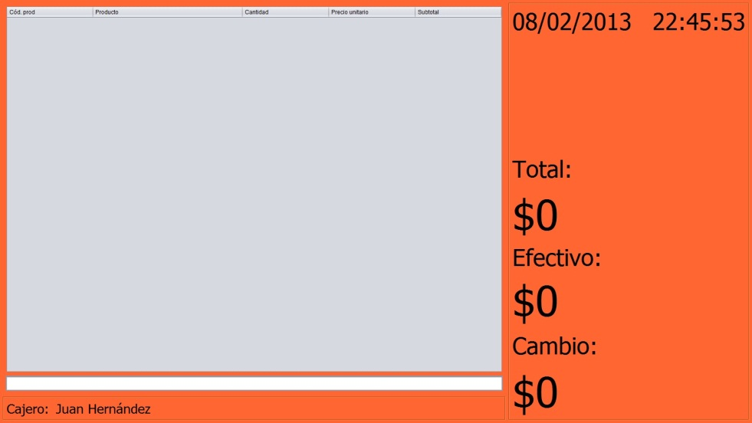

Desde la cual bastará con pasar un código de barras mediante el escáner y realizar el marcado de un producto:



Cabe mencionar que la venta de un producto se puede hacer capturando el código del producto número por número:

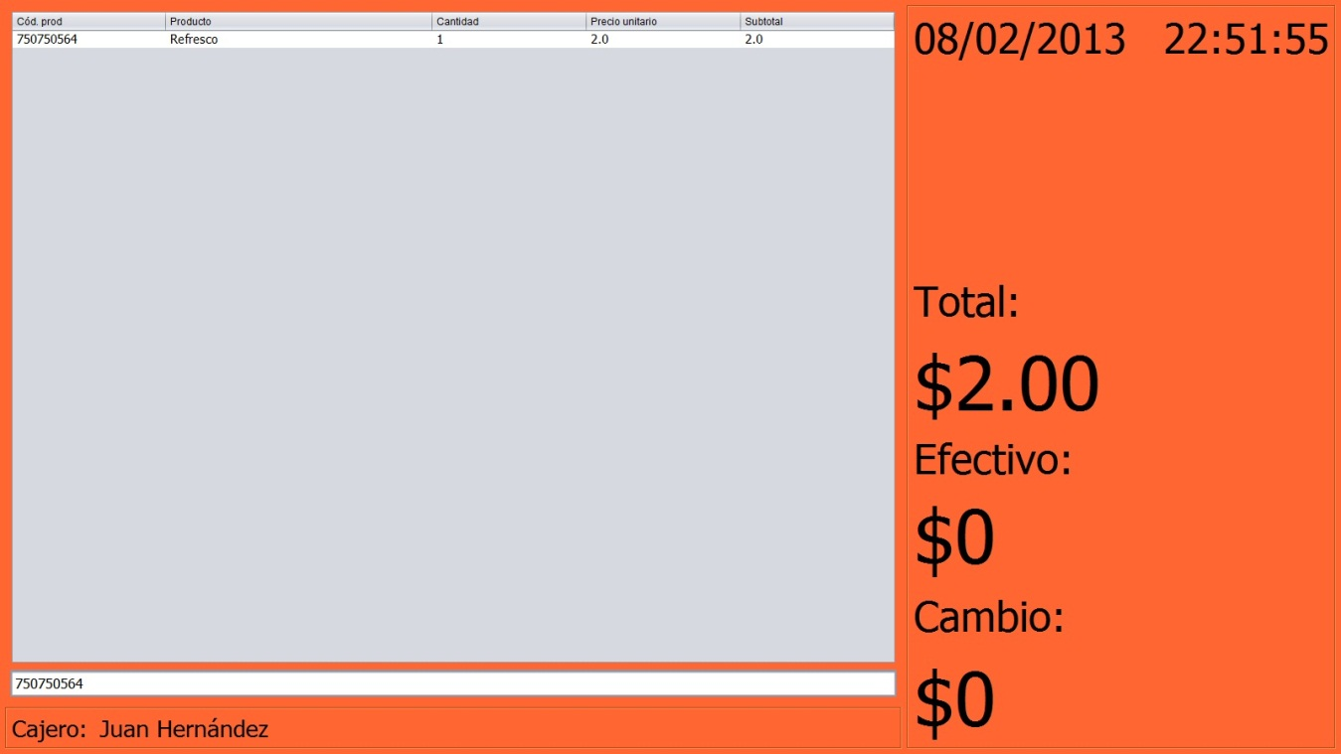

Y posteriormente presionar la tecla “***Enter***” del teclado:

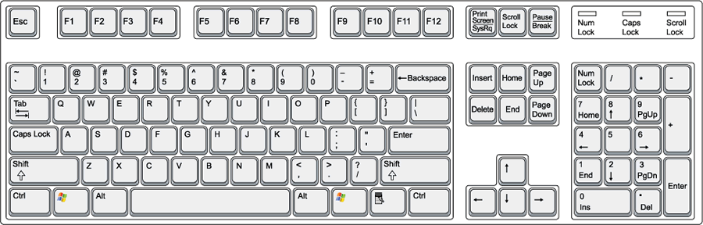

Realizado esto, usted podrá observar que se habrá agregado el producto a la compra.

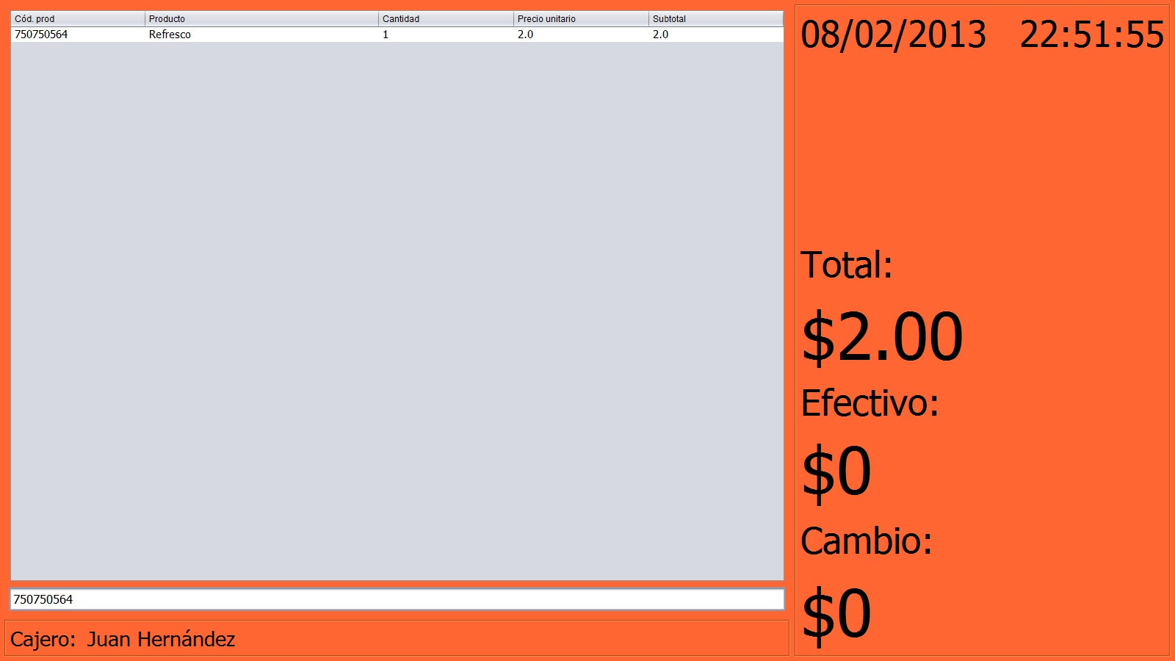

En caso de no existir un código capturado o escaneado, o en caso de que el producto este deshabilitado, esto le será notificado por los correspondientes mensajes.

Ahora…

# ¿Cómo agrego múltiples productos?

En ocasiones, será necesario agregar múltiples productos a la vez. Esto se soluciona siguiendo los siguientes pasos:

Capture el número de productos que desee agregar a la vez y agregué el siguiente símbolo **\*** enseguida.

Por ejemplo, para agregar 2 productos, usted debería teclear lo siguiente:

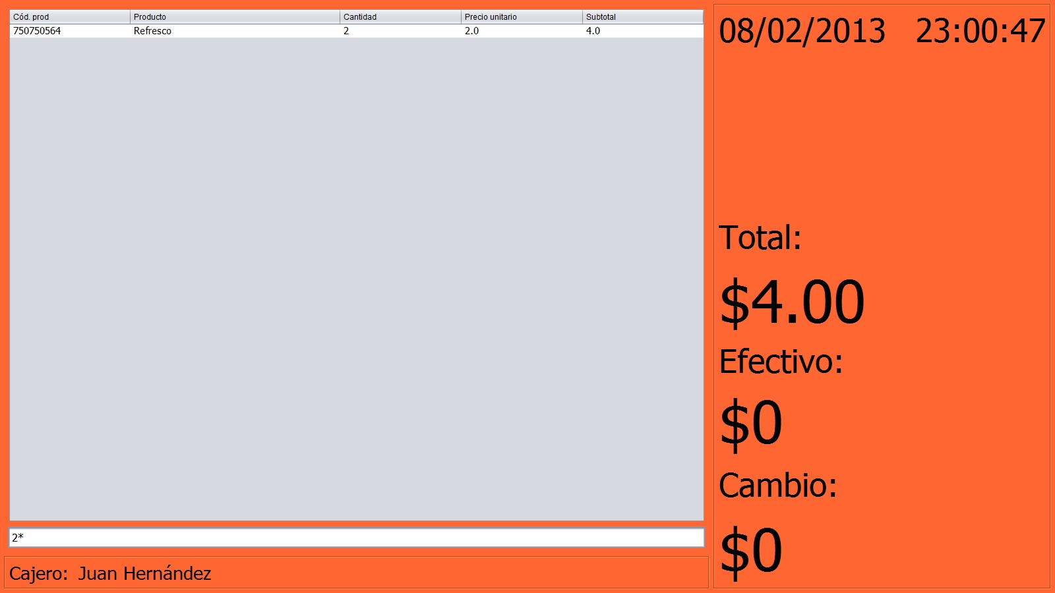

Después de esto, bien puede escanear el código de barras del producto o teclearlo número por número:

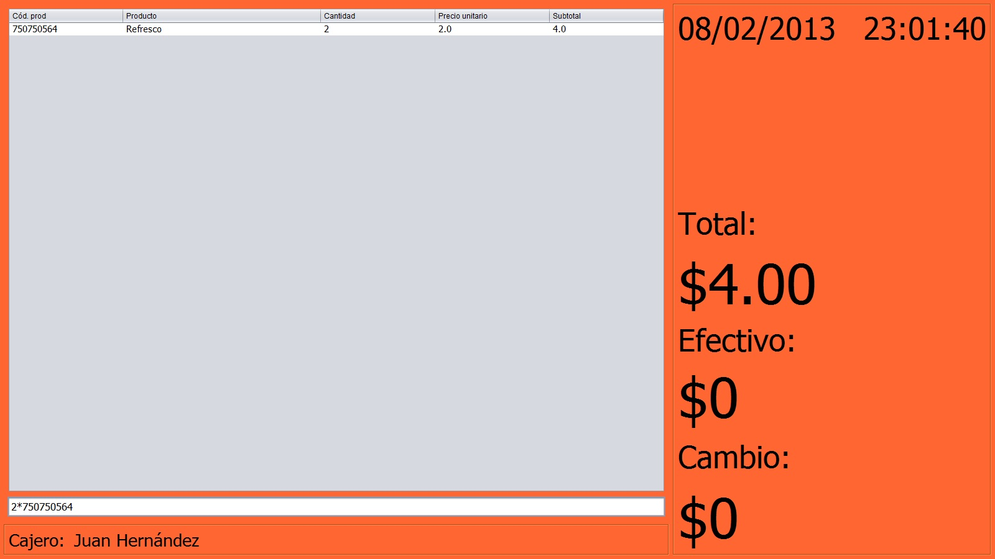

Hecho esto, usted podrá notar que se habrán agregado el número de productos indicado a la compra:



Bien, ahora llega el momento de conocer…

# ¿Cómo consultar precios de productos?

Para realizar la consulta de precios usted deberá emplear una combinación de teclas, **Alt + c**, que son las siguientes:



**Nota**: Para que esta opción funcione no debe estar habilitada la tecla de mayúsculas. La letra “c” de la combinación de teclas, debe de ser minúscula.

Hecho esto, aparecerá lo siguiente en la caja de texto (**Nota**: no deberá borrarse):

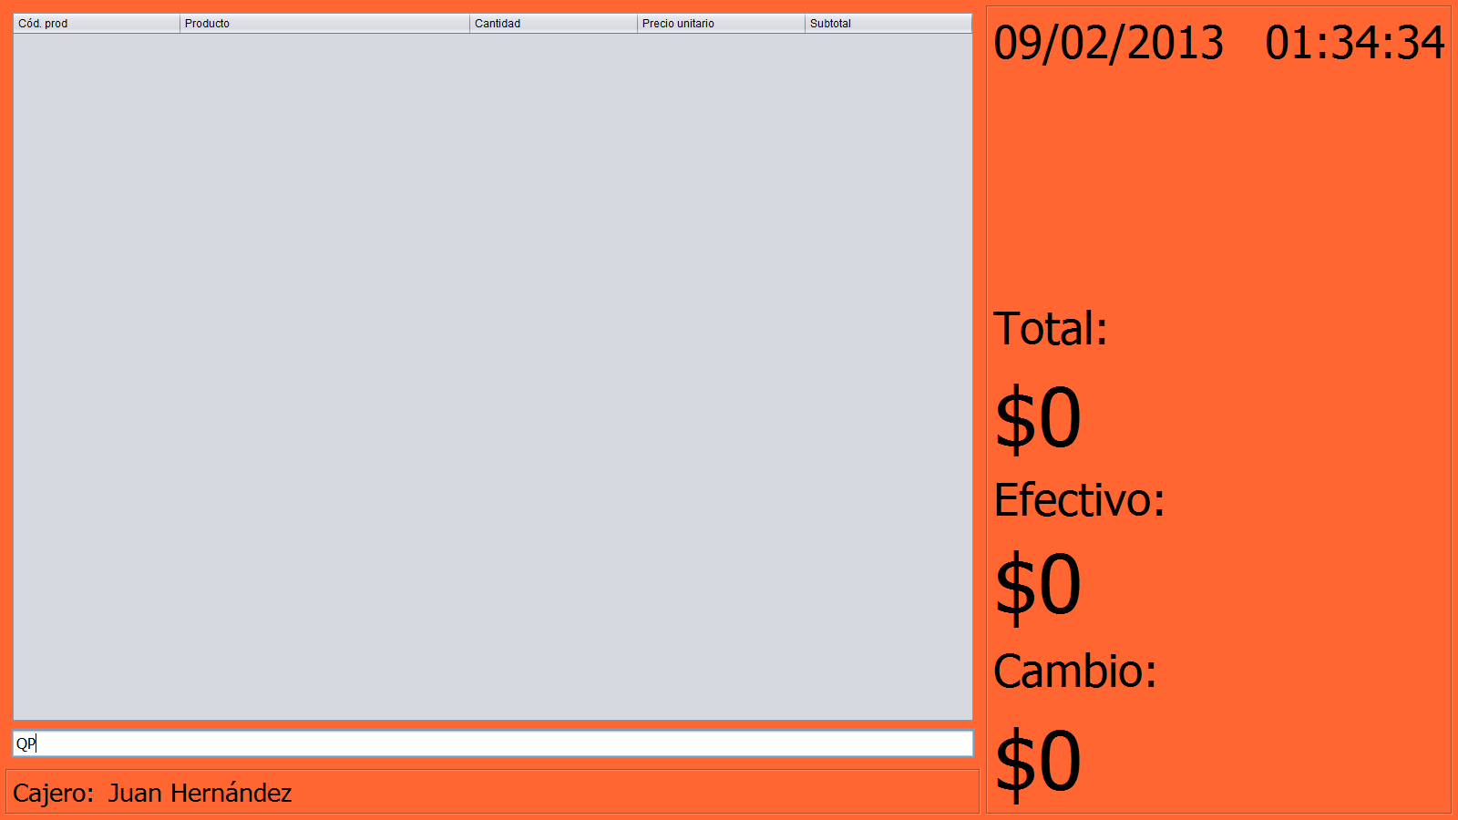

Ahora, bien puede escanear el código de barras del producto o teclearlo número por número y después presionar la tecla “*Enter*” del teclado:

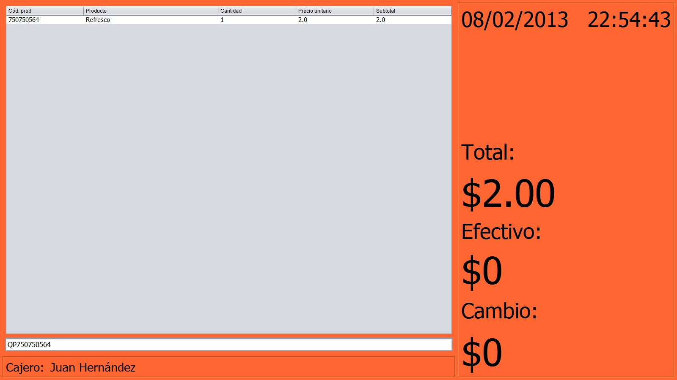

Hecho esto, se mostrará el precio del producto en una ventana como la siguiente:

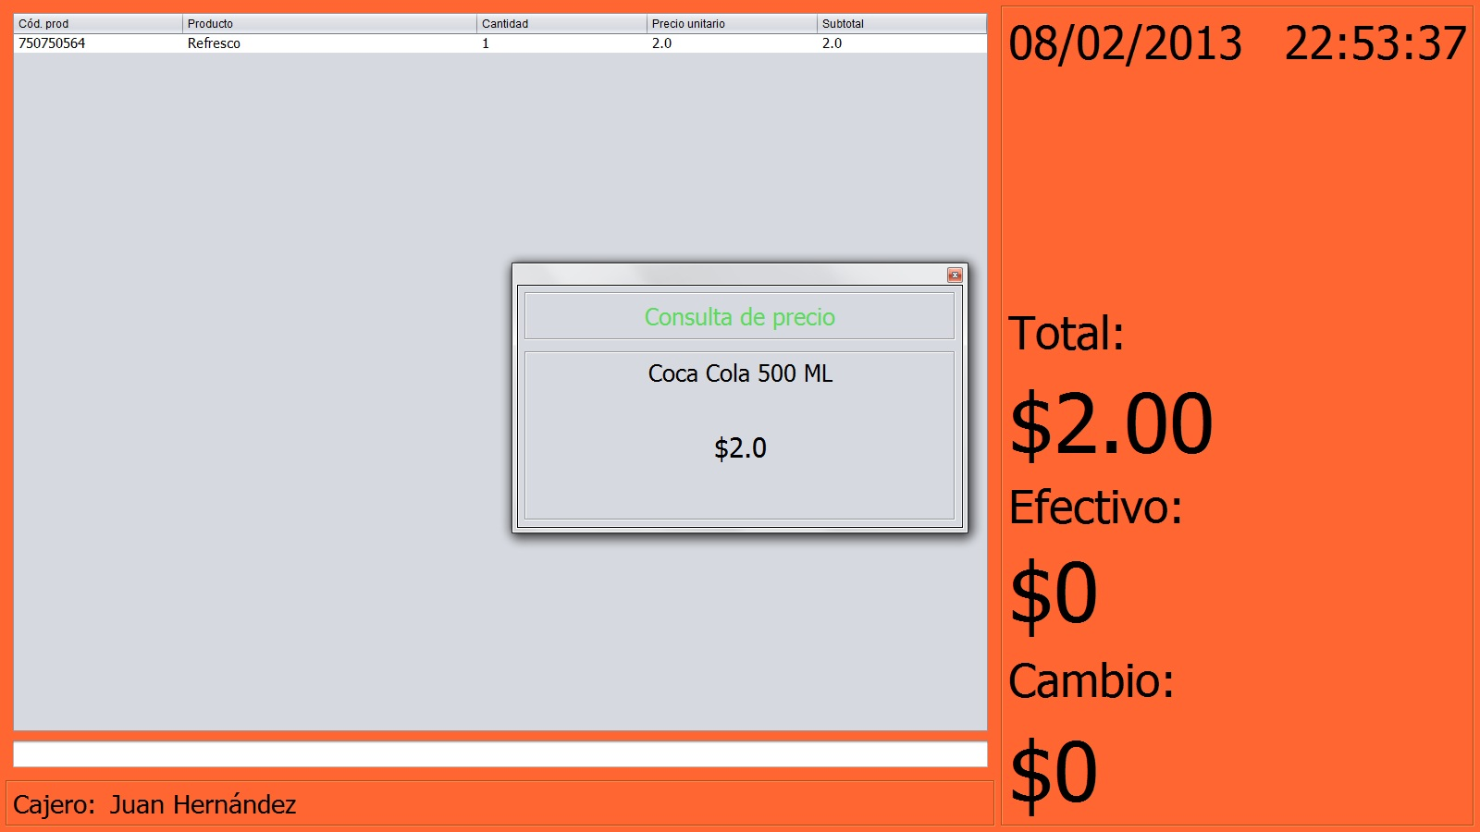

Ahora que ya sabemos como agregar productos de distintas maneras a una compra, explicaremos como terminar una venta, es decir:

# ¿Cómo eliminar un producto de la compra?

Para realizar esta opción, previamente deben existir productos capturados. Así:

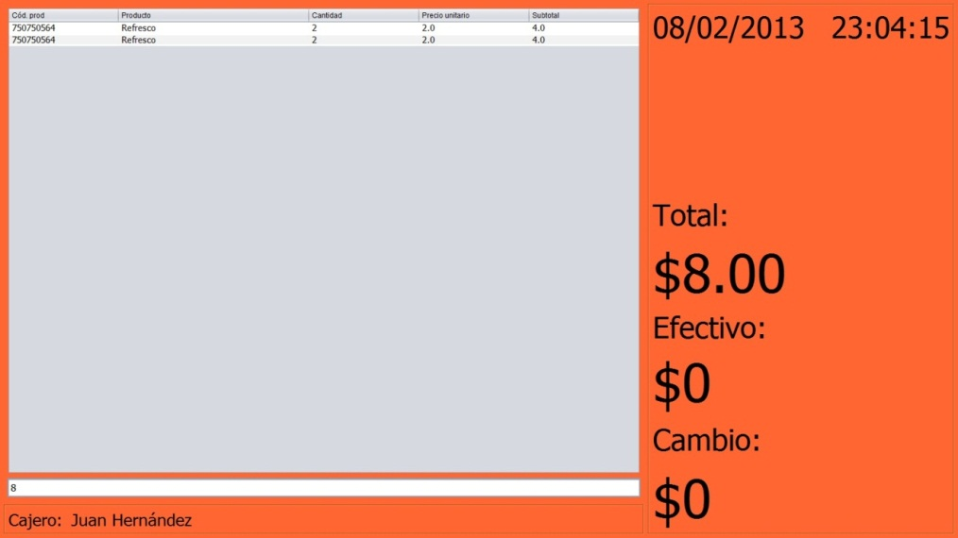

Ahora, para eliminar un producto de la compra, con ayuda del mouse, hay que seleccionar el producto que se desee cancelar:

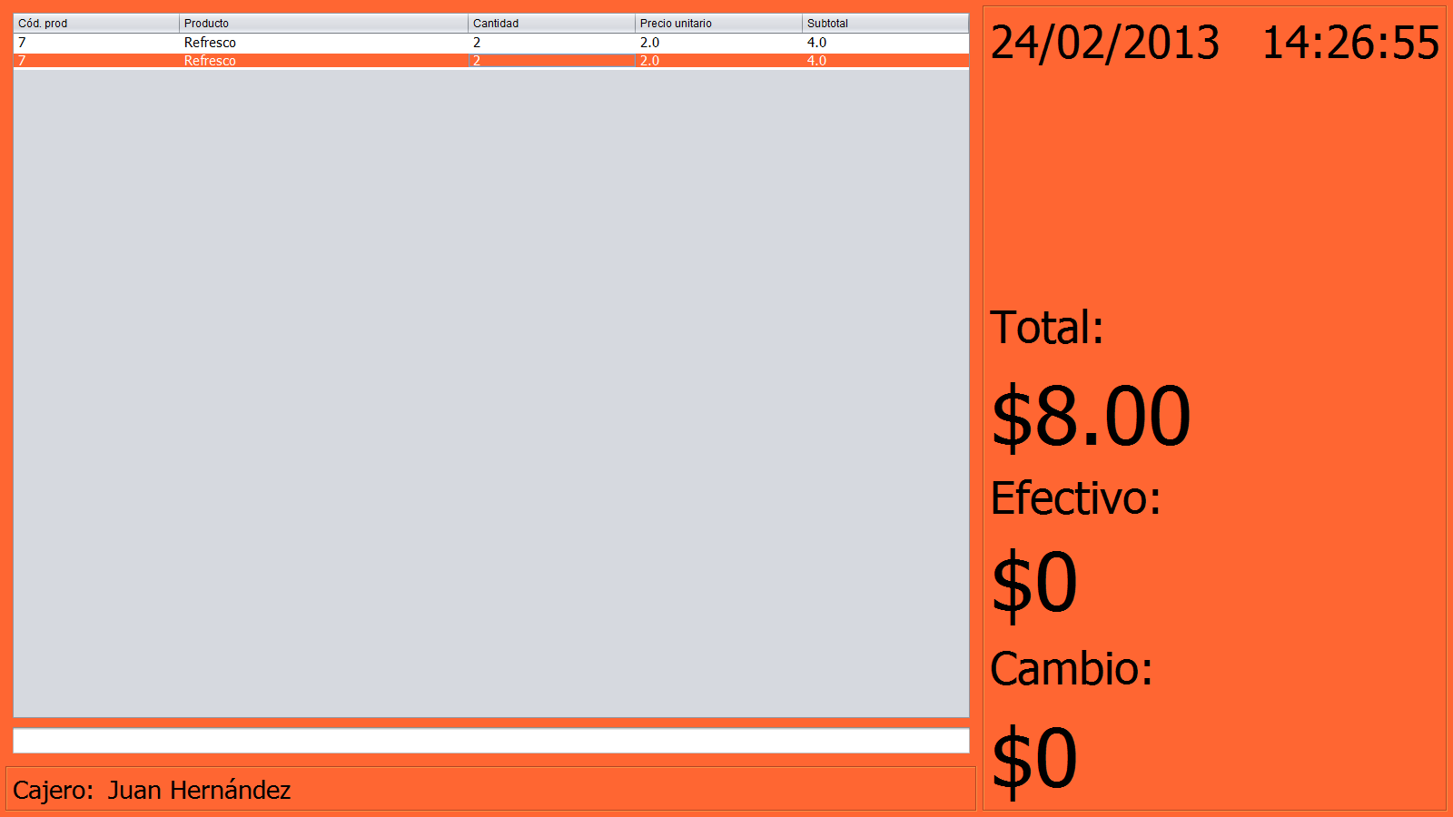

Y después de haber seleccionado el producto, deberá presionar la tecla SUPR (suprimir) o DELETE del teclado:



Esto le mostrará un mensaje para confirmar la acción y no eliminar el producto accidentalmente:

Esto cambiará de acuerdo al producto que desee eliminar.

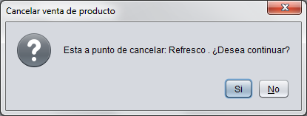

# ¿Cómo capturar el efectivo para pagar una compra?

Antes de capturar el efectivo, deberá usted revisar el total de la compra:

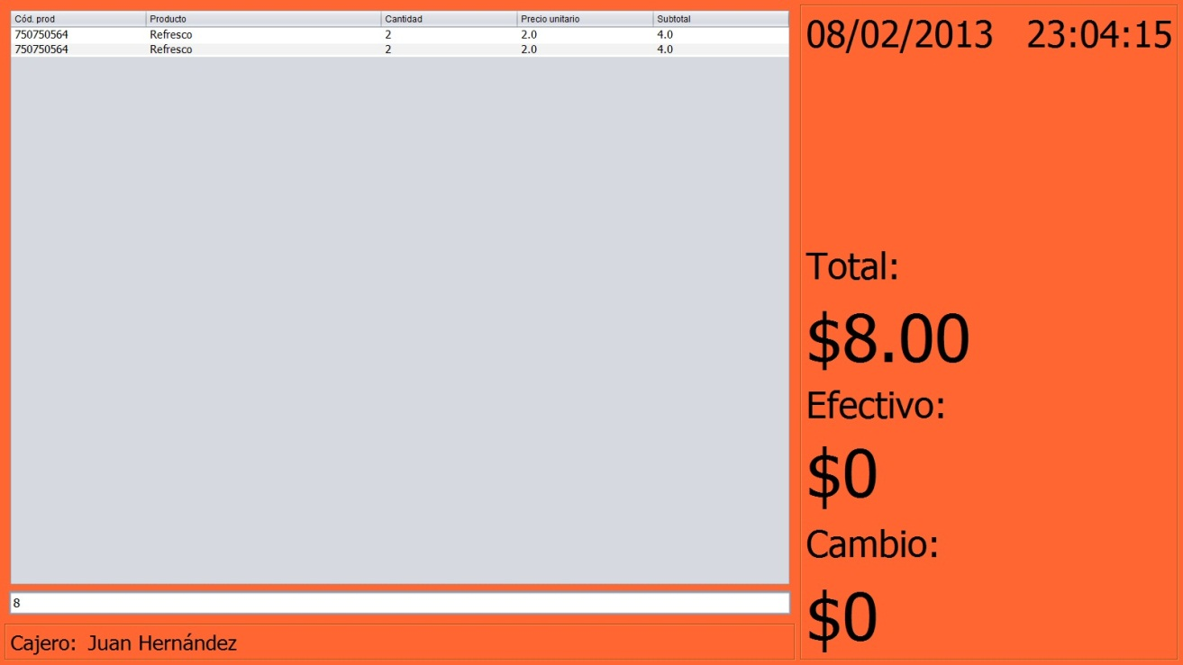

Por lo que deberá contabilizar el efectivo recibido y capturarlo:

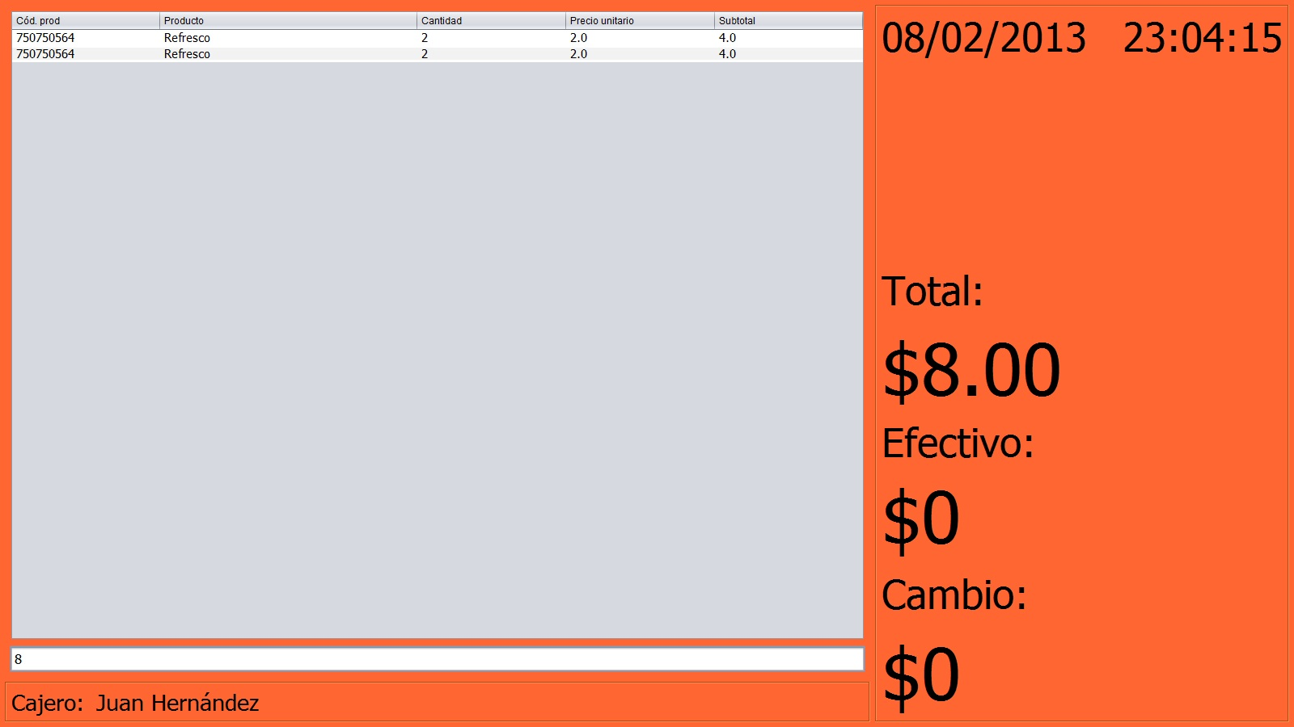

Ahora viene la parte interesante, terminar la compra con el efectivo capturado.

Esto se hace de la siguiente manera:

Usted deberá emplear una combinación de teclas, **Alt + p**, que son las siguientes:



**Nota**: Para que esta opción funcione no debe estar habilitada la tecla de mayúsculas. La letra “p” de la combinación de teclas, debe de ser minúscula.

Ahora, usted podrá darse cuenta que en la pantalla aparece el efectivo capturado y el cambio que usted deberá devolver al cliente:

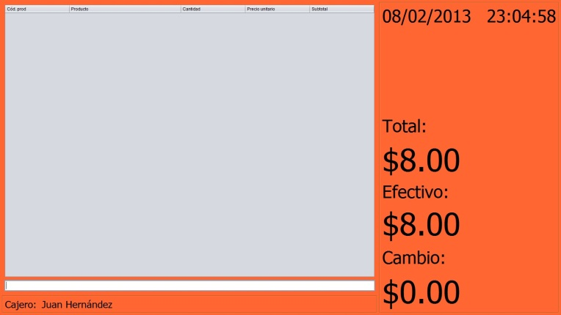

# ¿Cómo cancelar una compra?

En ocasiones, nos veremos en la necesidad de cancelar una compra. Para ello utilizaremos el menú de la aplicación realizando lo siguiente:

Deberemos emplear una combinación de teclas, **Ctrl + m**, que son las siguientes:



**Nota**: Para que esta opción funcione no debe estar habilitada la tecla de mayúsculas. La letra “m” de la combinación de teclas, debe de ser minúscula.

El menú que aparecerá será ligeramente diferente de acuerdo a dos estados de la pantalla, es decir, cuando este una compra en proceso, el menú aparecerá de la siguiente manera:

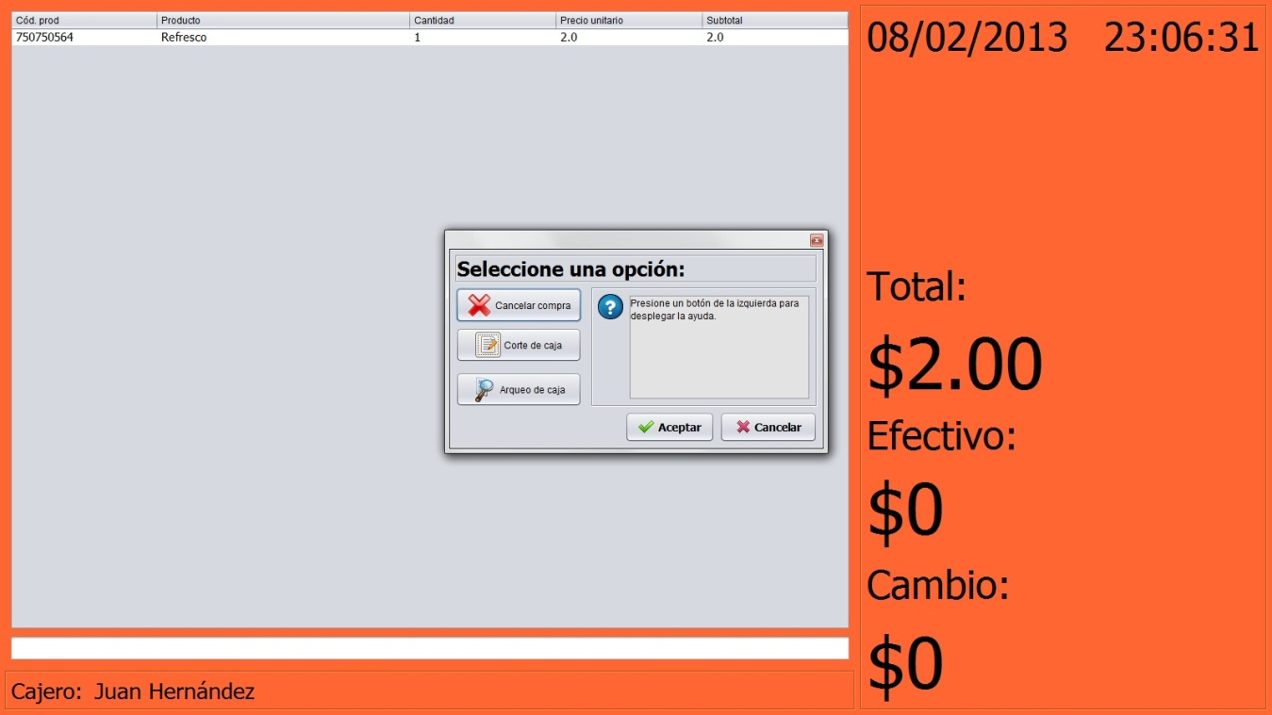

Con la opción “Cancelar compra” habilitada, lista para realizar la tarea que nos ocupa en este apartado.

Ahora, cuando no se tenga ninguna compra en proceso, esta opción del menú aparecerá deshabilitada. Así:

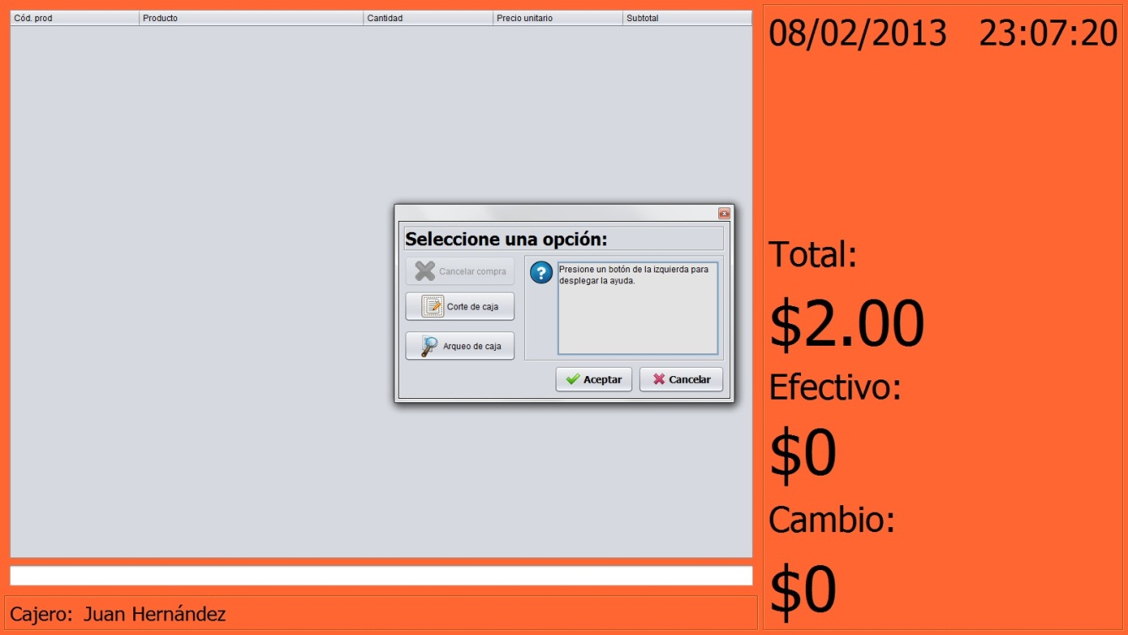

Esto por que en el momento de mostrar el menú, no existirá ninguna compra que podamos cancelar.

Para seleccionar una opción, presionaremos un botón de la izquierda del menú, en este caso la opción “Cancelar compra”, enseguida se nos mostrará un texto de ayuda en el centro del menú y por último presionaremos el botón “Aceptar” del menú. Al realizar esto, se nos pedirá confirmación para cancelar la venta.

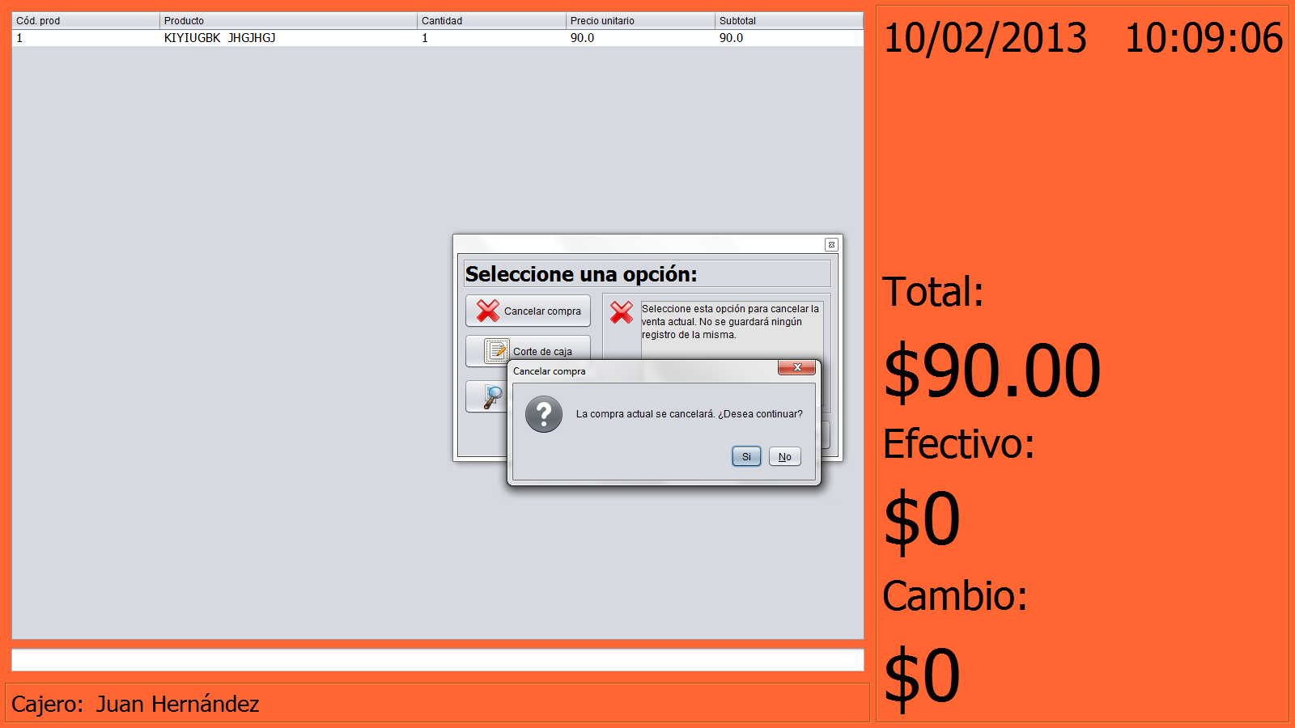

Mensaje de confirmación

Texto de ayuda

# ¿Cómo realizar el corte de caja?

El corte de caja indica el término del turno del cajero, en él se contabiliza el efectivo total existente en caja y detectar posible efectivo faltante o sobrante.

Para realizarlo, de igual manera, deberemos emplear una combinación de teclas, **Ctrl + m**, que son las siguientes:



**Nota**: Para que esta opción funcione no debe estar habilitada la tecla de mayúsculas. La letra “m” de la combinación de teclas, debe de ser minúscula.

Y seleccionaremos la siguiente opción:

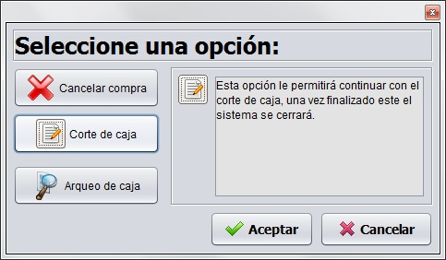

Cabe mencionar que si se intenta realizar el corte al mismo tiempo que se intenta realizar una venta, se le mostrará la siguiente advertencia:

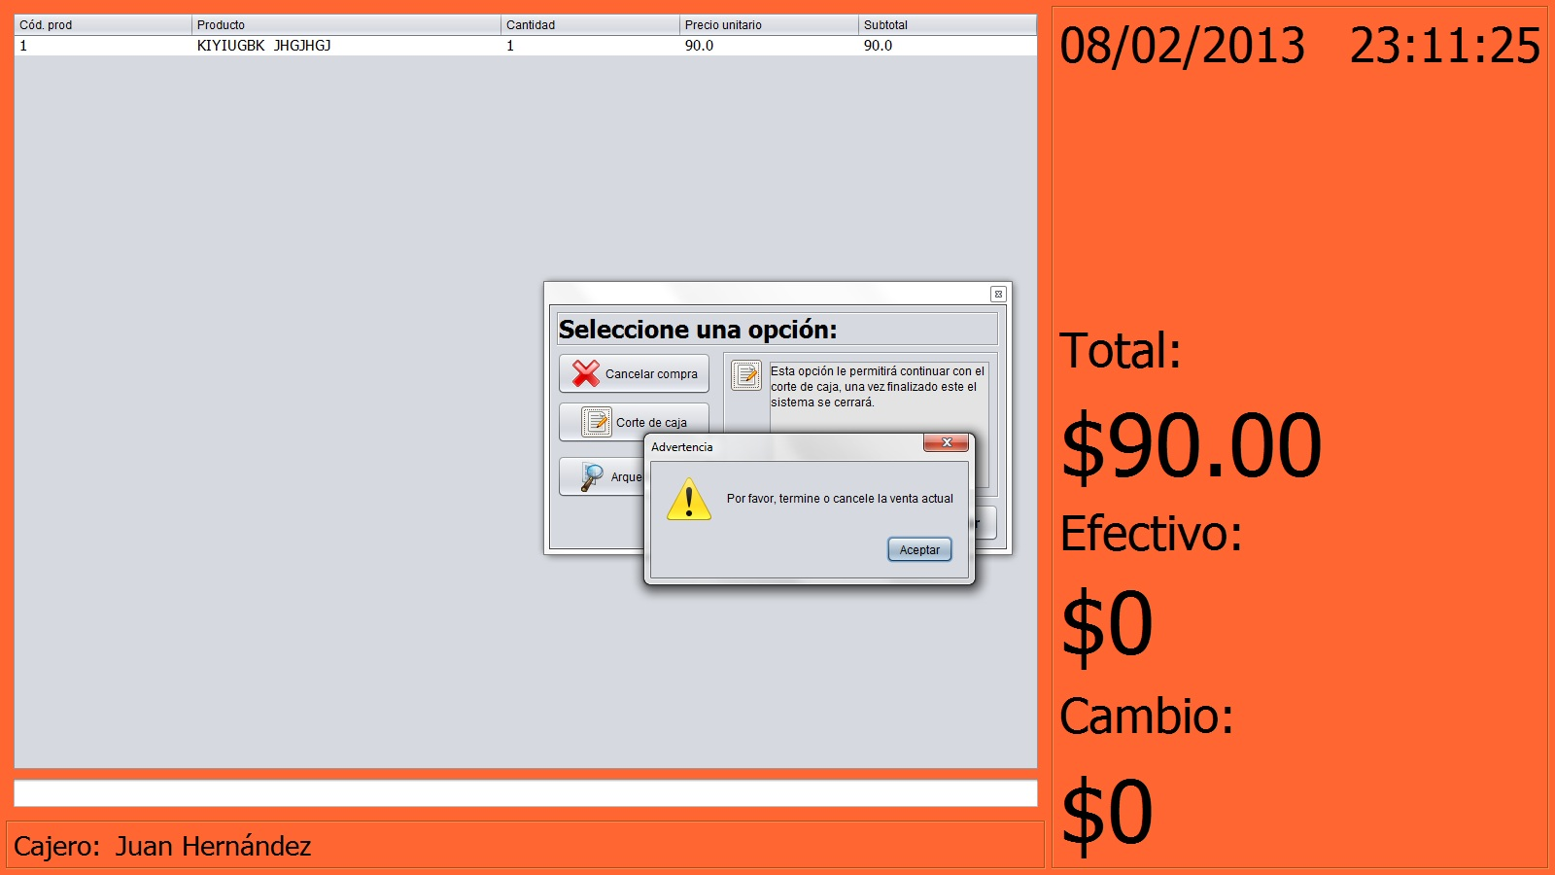

Cuando no se encuentre ninguna venta en proceso el corte se podrá realizar mediante la siguiente pantalla, en la que habrá que capturar el efectivo existente en caja y después, presionar el botón “Realizar corte”.

Por ejemplo:

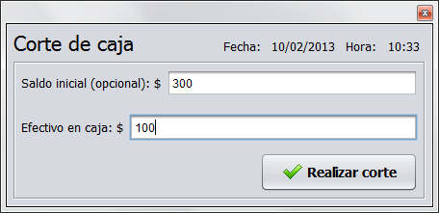

Habrá que confirmar los datos capturados:

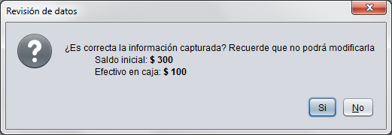

Y el turno del cajero se cerrará:

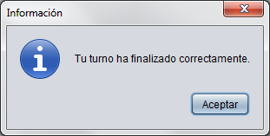

# ¿Cómo realizar el arqueo de caja?

El arqueo de caja, le ayuda a revisar y corroborar que todo el efectivo existente en caja se haya contabilizado. Con la única diferencia de que al término de esta operación no se cierra el turno del cajero, es solo para cuestiones informativas.

Para realizar el corte de caja deberemos emplear una combinación de teclas, **Ctrl + m**, que son las siguientes:



**Nota**: Para que esta opción funcione no debe estar habilitada la tecla de mayúsculas. La letra “m” de la combinación de teclas, debe de ser minúscula.

Y seleccionaremos la siguiente opción:

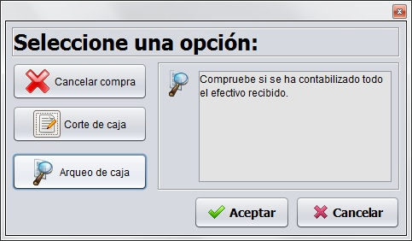

Para el arqueo de caja, habrá que capturar la información que se utiliza en un corte de caja, pero ahora en la siguiente pantalla. Note que la ventana ahora tiene como título “Arqueo de caja”

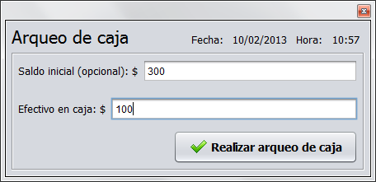

Al presionar el botón “Realizar arqueo de caja” aparecerá un informe como el siguiente:

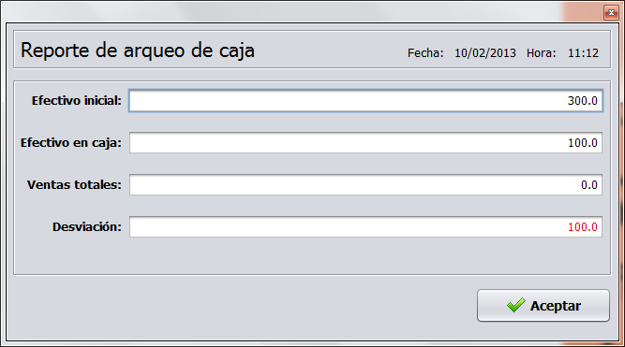

En donde la desviación se mostrará en rojo cuando haya efectivo sobrante o faltante y en verde cuando este valor este en cero.

# ¿Cómo buscar productos?

La opción para buscar productos le facilitará agregar productos a la compra incluso sin tener que escanearlos. Le ayudará también a buscar precios de determinados productos.

Para realizar esta función deberemos emplear una combinación de teclas, **Ctrl + B**, que son las siguientes:



Hecho lo anterior, se mostrará la siguiente ventana:

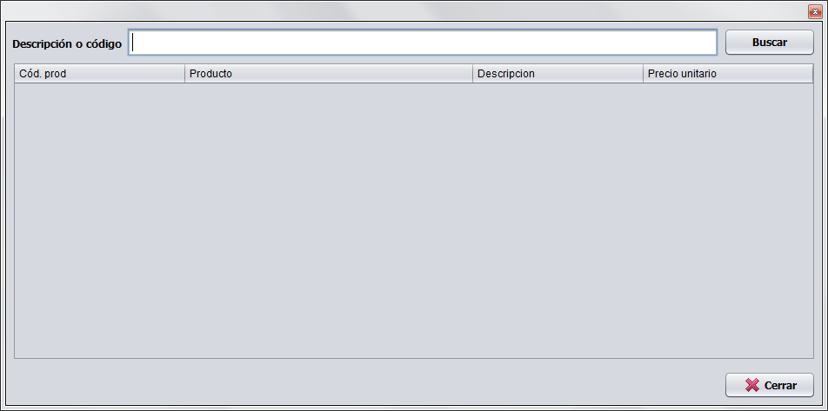

En donde podrá capturar el código de barras o bien capturar el nombre del artículo que desea buscar. Por ejemplo:

Si lo que quiere es buscar un producto por su código de barras, deberá teclear el código en el campo de texto como lo muestra la siguiente imagen:

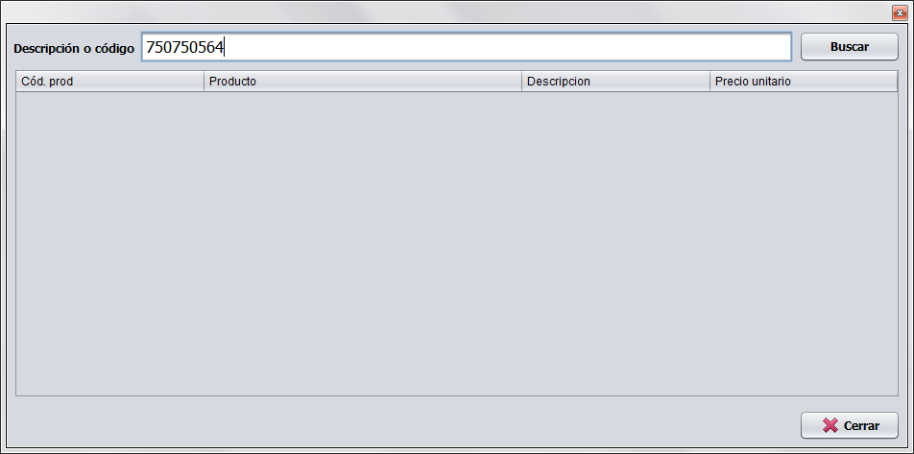

Y después presionar la tecla **Enter**:



O también presionar el botón **Buscar** en la misma ventana:



Hecho esto, se mostrará el producto en la lista. Así:

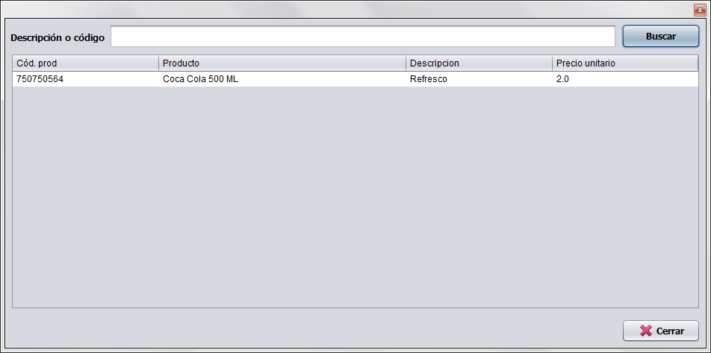

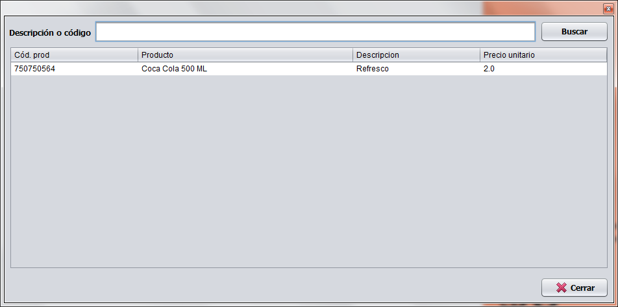Ahora, para agregarlo a la compra, deberá hacer doble clic sobre el producto en la lista:

C:\Users\USER\Desktop\click.jpg

Y después, deberá confirmar la cantidad de artículos que desea agregar:

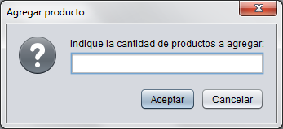

Una vez realizados estos pasos, usted podrá ver el artículo agregado a una nueva compra o a una existente.

# ¿Qué hacer si no realicé el cambio de turno o corte de caja correctamente?

Se pueden presentar casos en los que el equipo de cómputo deje de funcionar repentinamente, ya sea por falta de energía eléctrica, la desconexión del equipo, etc.

El sistema está preparado para este tipo de incidentes. Supongamos que el equipo se desconectó repentinamente y el cajero no pudo terminar su turno.

Para ello, habrá que restablecer las conexiones del equipo e iniciar el sistema de nuevo. Ahora, inmediatamente después de la ventana para iniciar sesión…



…aparecerá esta otra ventana para realizar el corte de caja e iniciar un nuevo turno, esto con el fin de evitarnos problemas en la administración:

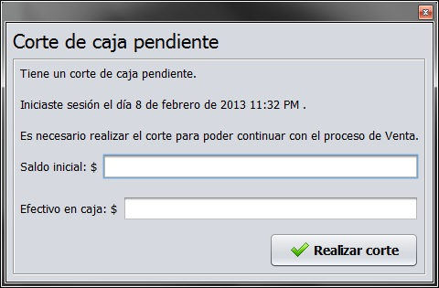

Una vez terminado el corte de caja, el usuario podrá continuar con un nuevo turno, para lo que se le mostrará el siguiente mensaje:

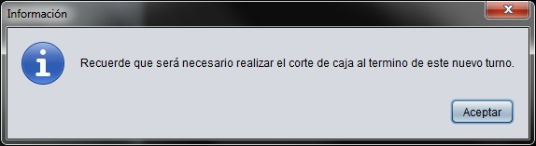

Y continuará a la ventana para vender productos:

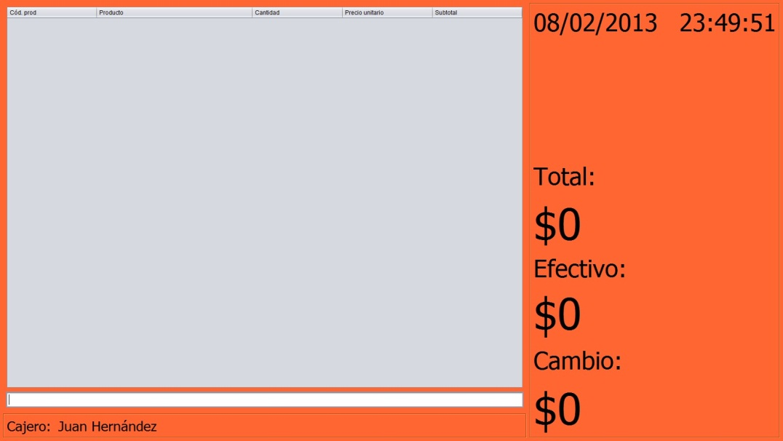

A partir de aquí, usted puede acceder a la venta de nuevos productos normalmente.